GUIA PARA LA CONFORMACION DE COMITES DE SALUD:

IMPLEMENTACIÓN DE UN SISTEMA DE VIGILANCIA DE SALUD COMUNITARIO



IMPLEMENTACIÓN DE UN SISTEMA DE VIGILANCIA DE SALUD COMUNITARIO

Objetivo: Conformar un comité de Salud, a partir de la participación de la comunidad, con el fin de crear un sistema de alerta temprana, para el abordaje y toma de decisiones oportunas ante eventos, factores de riesgo y determinantes que alteren el equilibrio de la salud de los individuos. Prioritariamente la identificación de las enfermedades desatendidas y su notificación ante el sistema de salud para su intervención oportuna.

Objetivos Específicos:
- Propiciar la participación y autonomía comunitaria en los procesos de salud.
- Fortalecer la organización comunitaria, para que tenga la capacidad de respuesta oportuna frente a las diferentes situaciones de salud que se presentan y que requieren intervención del sistema de salud.
- Promover el auto cuidado de la población en la comunidad, identificando los factores de riesgo y promoviendo los factores protectores.
- Articular los procesos comunitarios con los entes territoriales en salud.

SISTEMA DE VIGILANCIA COMUNITARIA

El Sistema de vigilancia comunitaria promueve la participación ciudadana y el control social en los diferentes niveles y sectores, orientados a mejorar las condiciones de salud de la población y otorgándole viabilidad política a la implementación del sistema.
Para el desarrollo de este proceso es imprescindible resaltar los siguientes puntos que actuaran como pilares en la estructuración, proceso, desarrollo e implementación del sistema de vigilancia comunitaria, partiendo del hecho que la comunidad es el elemento central.

- Se requiere una red social organizada que soporte la implementación y el sostenimiento del mismo.
- Participación de las autoridades tradicionales como de los líderes para la toma de decisiones.
- La participación de la comunidad tiene que estar enmarcada en la coordinación y organización periódica.
- Los procesos deben partir de un dialogo entre lo institucional y lo comunitario, para establecer los planes de trabajo.
- Los entes de salud deben participar y tener responsabilidad en el trabajo con las diferentes comunidades.

CUAL ES EL PROPOSITO DE LA VIGILANCIA COMUNITARIA?

La vigilancia comunitaria tiene como objeto la creación y activación de un sistema de alerta temprana, que funcione tanto a nivel comunitario como institucional para el abordaje y toma de decisiones oportunas ante eventos, factores de riesgo y determinantes que alteren el equilibrio de la salud de los individuos.

Igualmente fomentará procesos direccionados a la organización y fortalecimiento comunitario y de identidad cultural.

DESARROLLO DE LA CONFORMACION DE LOS COMITÉ DE VIGILANCIA COMUNITARIA

Para la conformación de un comité de Salud para la vigilancia Comunitaria, se debe de tener en cuenta que cada comunidad tiene avances diferentes en cuanto su organización comunitaria
FASES | ACVTIVIDAD
FASE PREPARATORIA | Revisión de caracterización Comunitaria:  - Identificación de lideres y gestor de salud  - Identificación de espacios comunitarios en donde se trabajen temas de salud  - Entrevista a Gestores de Salud: Dialogar con los gestores de salud de la comunidad con el fin de identificar, el rol, las funciones y los temas que requiere fortalecer de acuerdo a las necesidades expuestas.
FASE 1:  Contacto con la Comunidad | Proceso de Concertación con lideres de la comunidad  Actualización de Actores Sociales  Actualización del Mapa Comunitario
FASE 2  Proceso de conformación y organización de la vigilancia comunitaria | Actividad participativa comunitaria para reforzar y definir cuales son los eventos en salud que se presentan en la comunidad.  Construcción de la Ruta de las decisiones  Conformación del Comité  Definición de eventos a Notificar  Definición de tiempos de reunión y seguimiento
FASE 3 Articulación e integración del sistema de vigilancia comunitaria | Características y funciones de los actores en salud en relación al sistema de vigilancia comunitaria  Definición de las Vías y el flujo de información
FASE 4  Seguimiento, monitoreo, evaluación y retroalimentación | Definición de tiempos y espacios en los que se va a realizar el acompañamiento al comité de salud para realizar el seguimiento (reuniones comunitarias, asambleas de la junta de acción comunal, reunión de líderes) para medir avances, compromisos y/o acuerdos del comité de salud

Resultados Esperados:
- Conformación de comités de salud, integrados por diferentes actores sociales pertenecientes a la misma comunidad, con los cuales se pueda llevar a cabo procesos de fortalecimiento para la identificación y gestión oportuna de eventos de salud que se presenten y que afecten a la población.

ESCOGENCIA DE LAS COMUNIDADES PARA LA CONFORMACIÓN DE LOS COMITES DE VIGILANCIA COMUNITARIA:

Se realiza la escogencia inicialmente de 9 comunidades, teniendo en cuenta que se trabaja las comunidades que tienen los puntos de atención en salud, ya que estás cuentan con Radio Fonia como son: Timbó, Macaquiño, Pueblo Nuevo, Wacará y Santa Marta y por comunidades de influencia de cada punto se hace la escogencia de una segunda comunidad, para lo cual quedaron Bogotá Cachivera, Ceima San Pablo, Wacará, Trubón y Golondrina.

METODOLOGIA PARA LA CONFORMACIÓN DEL COMITÉ DE VIGILANCIA COMUNITARIA:

ACTIVIDAD | Descripción
1.Concertación | Se realiza el proceso de concertación de la actividad con el capitán y con el gestor de salud si lo hay en la comunidad, con el fin que se desarrolle la actividad con la autorización de los lideres de la comunidad
2. Convocatoria:  Conformación de los Comités | Para la convocatoria en el proceso de conformación del comité de salud, se propone convocar a un delegado por familia para el desarrollo de la actividad, entre los cuales se espera que participen:  - Capitán de la comunidad  - Sabedor Tradicional  - Miembro de la Junta de Acción Comunal área de Salud  - Líder de las Mujeres  - Catequista: en las comunidades  - Docente de la Comunidad  - Otros que la comunidad defina Prioritarios  El proceso de convocatoria lo realiza el auxiliar de enfermería junto con el capitán y el líder de salud, a los actores sociales que se considera que deben hacer parte del comité de salud.
2. Convocatoria:  Conformación de los Comités | Definición de fecha y lugar
3.Socialización: Presentación de los Objetivos Conformación Comité de Salud | Se realiza presentación de los objetivos de la reunión para la conformación del comité de salud y la importancia que tiene para la comunidad organizarse, para informar los diferentes eventos y la situación de salud que vive la propia comunidad.
4.Actualización de Actores comunitarios | En plenaria Comunitaria se actualizan los actores comunitarios con sus funciones, para establecer a partir de los roles que desempeñan actualmente la propuesta de la red comunitaria de vigilancia en salud.  (Matriz Actores Comunitarios). En donde ya se tiene esta identificación de actores locales se actualiza la información.
5.Mapa Comunitario | - Elaboración de Mapa Comunitario (Parte de la primera tarea del Comité).  - Comunidad con Mapa realizado: Puede que el auxiliar de Enfermería ya lo tenga hecho, se trabaja sobre ese y se actualiza con los participantes de la actividad
6.Definición de eventos a vigilar y notificar | - Hacer consenso comunitario de las enfermedades que se proponen vigilar e incluir aquellas que la comunidad considere relevante y que no esté dentro de las propuestas. Lo que se pretende es que los integrantes del comité y la comunidad tengan claridad de cuales son los eventos que se van a vigilar y se van a notificar (hace parte de la Ruta de Información).  - En este punto se propone trabajar desde la información que dio como resultado la caracterización comunitaria y la valoración familiar (previamente revisión de información para identificar las situaciones que pueden ser los mayores factores de riesgo)
7. Construcción de la Ruta: | - Se construye la ruta de información de manera conjunta, identificando el paso a paso de como notificar y reportas eventos priorizados.  - Metodología: Se construye con el grupo el camino de las decisiones, utilizando como ejemplo uno de los eventos que se definieron para realizar el seguimiento (Realizar la ruta en cartulina o con papel de colores con el fin que visualmente queda mas retentiva o recordación a nivel de los asistentes)
8.Conformación Comité Vigilancia Comunitaria: | - Escogencia de las personas que deben conformar el comité, de acuerdo a los actores sociales que se establecieron Plenaria comunitaria. Se debe de tener en cuenta los actores que se definieron en la ruta y los que el comité defina.  - Se realiza en consenso acuerdos para realizar acciones que definen en observar y vigilar los eventos priorizados.  - Actividad de Socialización de la importancia del Comité de Vigilancia
9.Instrumentos de Trabajo para la recolección de la información Notificada por parte del comité de vigilancia | - Formato para el registro de los eventos que la comunidad considere de importancia en salud (anexo registro que SE PROPONE al comité para el registro de los casos)  - Bitacoras o diarios de campo en donde se registre la información acordada de acuerdo al evento
10.Definición de la periodicidad de análisis de la información | - Establecer los tiempos en que se van a realizar las reuniones para la realización de los análisis y socialización de la información, en este punto no se puede pretender imponer o estipular estos tiempos, teniendo en cuenta que hay que respetar los niveles organizacionales y actividades de la misma comunidad.  - Proponer y coordinar cronograma de trabajo o fecha de la próxima reunión. ( Mínimo una reunión por mes)  - El auxiliar de enfermería presente en la zona, acompañara al comité, en la planeación de estas actividades  - EVALUACIÓN Y SEGUIMIENTO DE LAS ACCIONES DEL COMITÉ DE SALUD EN LA COMUNIDAD
11.Definición de las vías y flujo de la información | - Generar “información para la acción”.  - Definir medios de comunicación existentes en la comunidad: Radioteléfono, Teléfono Celular, Otros medios que la comunidad disponga.  - Medios de Transporte: Para la ruta de información  - Es importante establecer cómo se va a garantizar el flujo de información en caso de que no se cuenta con los canales de comunicación antes mencionados, aspecto que se trabajaría directamente con la comunidad, quienes podrán evaluar las alternativas y opciones según la ubicación del asentamiento. (estos Canales de información deben de quedar establecidos en la ruta de la información)  - Definición de Eventos de salud con enfoque y abordaje tradicional o propio que el comité defina que se debe hacer seguimiento y registro.

CONFORMACIÓN DE LOS COMITES DE VIGILANCIA COMUNITARIA:

MIEMBROS DEL COMITÉ Y FUNCIONES:

La comunidad en general es la base del sistema comunitario, partiendo del hecho que son los individuos los que generan las notificaciones y las alertas de la aparición o presencia de eventos o factores de riesgo que alteran o pueden alterar la salud individual, familiar o colectiva, es decir, que todos tienen el deber de manifestar los posibles riesgos que identifica en su comunidad.

Si bien, se especifica ciertas acciones para cada miembro del comité, es importante señalar que todos deben participar activamente y crear canales de comunicación para la puesta en marcha de las diferentes acciones y actividades con la comunidad.

Para el proceso de conformación del comité de salud, se propone convocar a un delegado por familia, entre los cuales deberían integrarlo:
      - Capitán de la comunidad
      - Gestor de Salud de la Comunidad
      - Sabedor Tradicional
      - Miembro de la Junta de Acción Comunal área de Salud
      - Líder de las Mujeres
      - Líder religioso en las comunidades
      - Docente de la Comunidad
      - Otros que la comunidad defina Prioritarios

El proceso de convocatoria lo realiza el auxiliar de enfermería junto con el capitán y el líder de salud, a los actores sociales que se considera que deben hacer parte del comité de salud.

FUNCIONES GENERALES DEL COMITÉ DE VIGILANCIA:

Las Funciones del comité serán enfocada de acuerdo a los eventos que la comunidad y el comité de salud definan como prioritarios. Pero se definen unas funciones generales que se deben de tener en cuenta en el desarrollo de los comités de Salud:
- El comité tendría definido como principal propósito observar los eventos priorizados del estado de salud de la comunidad identificando la presencia de enfermedades y/o factores de riesgo.
- Llevar un registro de los casos que se identifican frente a los eventos priorizados.
- Captar e Identificar signos de peligro en mujeres embarazadas, niños y niña menores de 5 años para su referencia oportuna al punto de salud.
- Captar y reportar la presencia de casos sospechosos de enfermedades o de situaciones en la comunidad que puedan afectar a la comunidad.
- Observar que las familias están aplicando de manera adecuada las medidas de prevención de las enfermedades y modificando los factores de riesgo que se han trabajado con el auxiliar de enfermería en las visitas familiares o en las reuniones comunitarias
- Tratar de buscar soluciones utilizando recursos propios y/o de los servicios de salud según necesidades de intervención y control.
- Promover el autocuidado a nivel individual, familiar y colectivo, promoviendo los factores protectores.
- Se proponen reuniones con el acompañamiento del Sector Salud para Establecer los mecanismos y estrategias para la consolidación de la información, tanto de la vigilancia de los eventos o factores de riesgo, como las acciones y actividades desarrolladas para la protección de la comunidad.
- El comité tratara de utilizar los medios existentes y de acuerdo a las posibilidades para garantizar la notificación oportuna de aquellos eventos a la Secretaria de Salud Departamental y al Hospital
- Toda la comunidad debe de estar involucrada en las actividades que realice el comité de vigilancia comunitaria
- Hacer reuniones comunitarias para recoger la información de las diferentes casas

CONSTRUCCIÓN DE LA RUTA DE INFORMACIÓN:
Esta actividad tiene como objetivo el de construir conjuntamente la ruta de información a nivel familiar y comunitario en el momento que se presenten eventos de salud que se definieron para su notificación.
- Construcción de la Ruta: Se hace el conceso a nivel comunitario y se establece la ruta de notificar o informar sobre un evento de enfermedad, cuando se presenta un caso en la comunidad que pasaría en ese momento en la familia o en el colegio y a quien se le avisa para buscar ayuda para la intervención.
- Esta ruta se diagrama en cartulina o con papel de colores con el fin que visualmente queda más retentiva o recordación a nivel de los participantes en la comunidad.
- La ruta que se establece tiene dos caminos, una es cuando está presente el auxiliar de enfermería en la comunidad y el otro cuando no hay, como y quienes quedan responsables para generar la notificación y de esta manera movilizar la intervención.

EJEMPLO DE RUTA O CAMINO DE LAS DECISIONES:
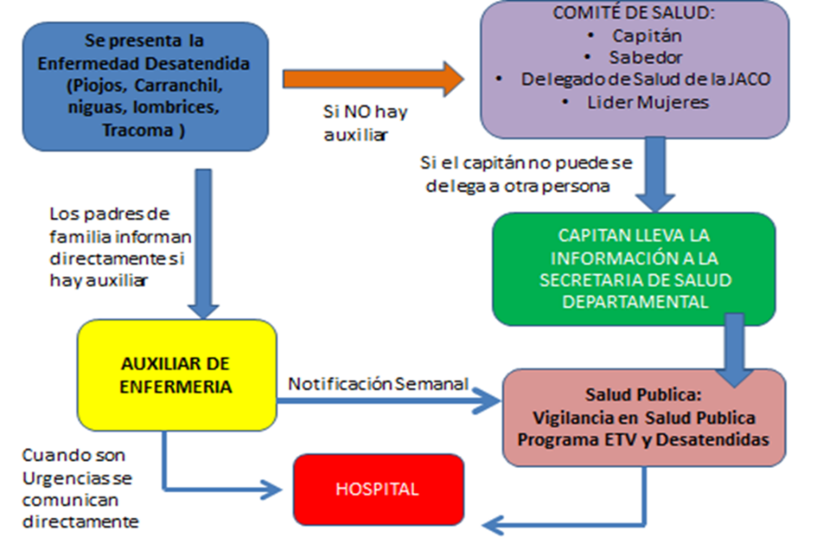

RECOLECCIÓN DE LA INFORMACIÓN:
Se elabora un formato para el registro de los casos que se vayan presentando en la comunidad el cual se propone para llevar a cabo el registro de la información, debe ser diligenciado por alguno de los integrantes del comité, este formato de acuerdo a la periodicidad acordada entre los integrantes se debe entregar al auxiliar de enfermería de la zona o a la oficina de Vigilancia epidemiológica de la Secretaria de Salud Municipal.
La información que el formato puede registrar es:
- Identificación de la comunidad
- Nombre de la persona del Comité quien diligencia la información
- Mes o la fecha en la cual se realiza el reporte
- Nombre de la Enfermedad (se realiza de acuerdo a los eventos a notificar occidentales o tradicionales)
- Posibles Causas
- Conducta a seguir
La información que el comité de salud registra, puede ser diligenciada en formatos (Anexo el formato propuesto) o llevar el registro en un cuaderno el cual será diligenciado de manera periódica por la persona que defina los integrantes del comité
Nota: Se anexa la propuesta de formato de registro y se entrega cuaderno a cada uno de los auxiliares para llevar a cabo la bitácora.
DEFINICION DE MEDIOS DE COMUNICACIÓN Y DE TRANSPORTE:
- Para las comunidades en donde se encuentran los puntos de atención en Salud, estas cuentan con radioteléfono, en la actualidad funcionan en los cinco puntos (Santa Marta, Macaquiño, Timbo, Pueblo Nuevo y Wacará).
- La información a nivel del comité de vigilancia comunitaria se le informa al auxiliar de enfermería presente en el punto de atención en salud y este a su vez debe de informar por radioteléfono a la central de radioteléfono la cual hace parte del programa de vigilancia epidemiológica de la Secretaria de Salud Municipal o se hace llegar los formatos de notificación.
- En el momento que no haya auxiliar de enfermería en la zona, el comité a través de las personas que definen las personas que deben reportar la información al hospital o a la oficina de vigilancia de la secretaria de salud Municipal (capitán, presidente de la JACO, o delegado de Salud )
- Por la Carretera se debe definir con los comités la manera de utilizar los medios de transporte que se están movilizando por la rural Mitú- Bogotá Cachivera o con el transporte que maneje las comunidades de manera particular.
- En las comunidades que quedan ubicadas en el Rio, el traslado de la información en físico, se define cuando los capitanes se desplacen a la ciudad de Mitú o el que el comité defina.
- Es importante establecer cómo se va a garantizar el flujo de información en caso de que no se cuenta con los canales de comunicación, (estos Canales de información deben de quedar establecidos en la ruta de la información)
EVALUACIÓN Y SEGUIMIENTO DE LAS ACCIONES DEL COMITÉ DE SALUD EN LA COMUNIDAD:
Es realizar retroalimentación con el comité de salud el cual permite identificar las oportunidades de mejorar y reconocer el trabajo realizado, la retro alimentación se puede hacer a través de: Reuniones Comunitarias o espacios concertados con el comité.
Para evaluar los resultados de las actividades de salud, es bueno contar y medir los avances o cumplimientos antes, durante y después del trabajo o de las actividades contempladas.
Se pueden realizar de diferentes formas una de las propuestas es la de hacer preguntas orientadoras al comité, para ver los avances de las acciones planeadas..
Algunos ejemplos de preguntas:
• ¿Cómo era esta comunidad antes del trabajo hecho por el comité de salud?
• ¿En qué forma han cambiado las condiciones de las casas y sus alrededores?
• ¿Cómo afectan estos cambios su bienestar y salud?
• ¿Qué otros cambios pueden hacer estas personas?
• ¿Qué más podrían aprender a hacer para mejorar la salud de la familia y la comunidad?
• ¿Cómo pueden aprender más?

Esta retroalimentación se puede hacer a través de:
• Reuniones comunitarias que realiza o convocan los lideres
• Reuniones de la junta de acción comunal
• Reuniones programas por el comité de salud específicamente para trabajar los temas priorizados.

La idea es que estos seguimientos se registren en la bitácora de campo o en el cuaderno de registro de información que lleve el comité de Salud.

